УДК 004.051

Студ. Е.В. Кубик

Науч. рук. асс. В.С. Хворост (кафедры информатики и веб-дизайна, БГТУ)

**ИНСТРУМЕНТЫ ОПТИМИЗАЦИИ ИГР**

Цель работы: найти инструменты для оптимизации графики игр на примере игрового движка Unreal Engine 4. Оптимизация — модификация системы для улучшения её эффективности.

Unreal Engine 4 (UE4) — это набор инструментов для разработки игр, имеющий широкие возможности: от создания двухмерных игр на мобильные устройства до AAA-проектов для консолей или ПК [1].

При ознакомлении с официальной документацией Unreal Engine [2] были выделены следующие варианты оптимизации игровых продуктов:

1. Использование «Фейков»;
2. оптимизация моделей;
3. минимизация элементов окружения;
4. оптимизация частиц;
5. оптимизация при создании уровня;
6. динамическое освещение.

Unreal Engine предоставляет множество функций для оптимизации контента или кода для достижения требуемой производительности, например, Profiler [3]. Данный инструмент используется для мониторинга производительности игры путем сбора и отслеживания игровых данных. Эти данные затем используются для определения возможных источников проблем с производительностью в игре.

Для оптимизации пользовательской карты «Forest» были использованы следующие инструменты:

1. Уменьшение количества полигонов, использование LOD’ов;
2. Использование Foliage-кисти;
3. Инструменты для настройки дальности отрисовки.

Ре́ндеринг — термин в компьютерной графике, обозначающий процесс получения изображения по модели с помощью компьютерной программы [4]. До оптимизации карты «Forest» каждый кадр в среднем рендерился около 58,57 мс. После оптимизации карты — около 25,49 мс.

С следующих таблицах приведена подробная информация о состоянии карты «Forest» до и после оптимизации соответственно.

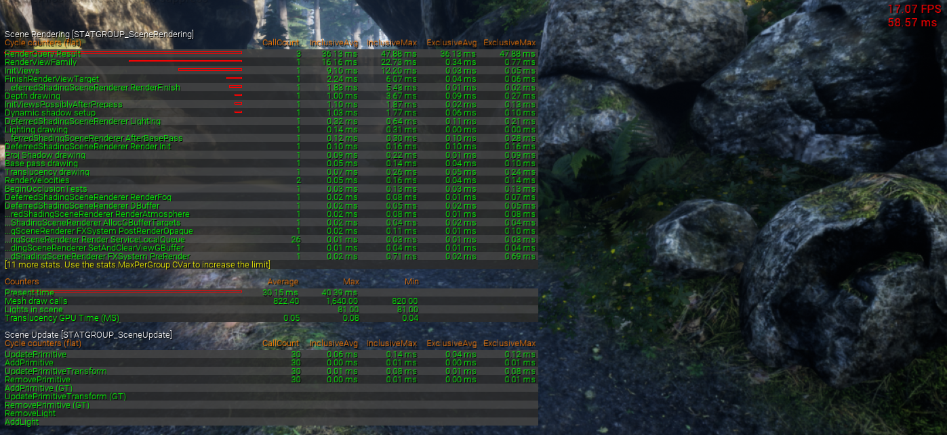

**Рис. 1. – Результат команды SceneRendering «До»**

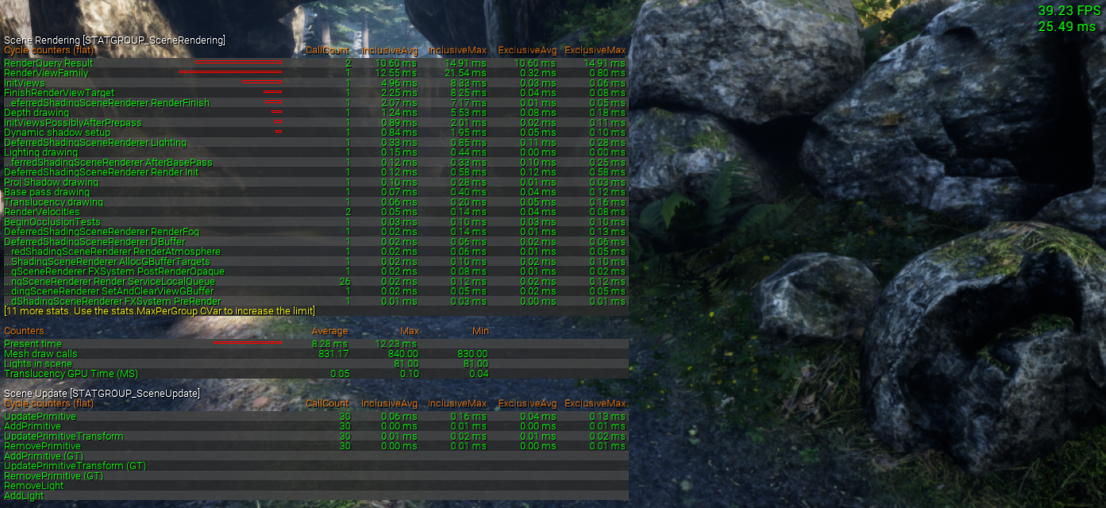

**Рис. 2. – Результат команды SceneRendering «После»**

Таким образом, было выявлено, что UE4 предоставляет разработчикам достаточно подробную документацию для оптимизации игровых продуктов. В результате оптимизации карты «Forest» среднее время, затрачиваемое на рендеринг кадра, уменьшилось с 58 до 25 мс.

ЛИТЕРАТУРА

1. [UE4 [Electronic resource] / official site.](https://www.unrealengine.com/en-US/) ‑ Режим доступа: <https://www.unrealengine.com/en-US/>. – Дата доступа: 21.02.2020;
2. [UE4 Documentation [Electronic resource].](https://docs.unrealengine.com/en-US/index.html) - Режим доступа: <https://docs.unrealengine.com/en-US/index.html>. – Дата доступа: 24.02.2020;
3. [Profiler Tool Reference / Unreal Engine 4 Documentation [Electronic resource].](https://docs.unrealengine.com/en-US/Engine/Performance/Profiler/index.html) - Режим доступа: <https://docs.unrealengine.com/en-US/Engine/Performance/Profiler/index.html>. – Дата доступа: 27.02.2020;
4. [Википедия [Электронный ресурс]](https://ru.wikipedia.org/wiki/%D0%A0%D0%B5%D0%BD%D0%B4%D0%B5%D1%80%D0%B8%D0%BD%D0%B3) - Режим доступа: <https://ru.wikipedia.org/wiki/Рендеринг>. – Дата доступа: 21.02.2020.